5. Harjoitus
Harjoituksen tavoitteena tutustua Kirjastoihin ja Arduinon ohjelmointiin Morsetus-luokan avulla.
Tavoitteet:
- Luodaan Arduino ohjelma jossa dash()- ja dot() -funktiot. Dash()- funktio esittää ledillä morsen viivan. Ja dot()-funktio morsetuksen pisteen.
- Luodaan Morse luokka, joka sijoitetaan libraries -hakemistoon. Ja tehdään arduino koodi, jolla kyseistä luokkaa käytetään.

Toteutus – 1. vaihe
Sovelluksen testaamiseen voidaan käyttää kuvan 1 mukaista kytkentää. (Ledin virransyöttö tulee ohjausjännitteestä, joka tässä tapaiksessa on DIGITAL port 13. Ledi maadoitetaan vastuksen kautta maahan (GROUND=GND) kuvan 1 osoittamalla tavalla.)

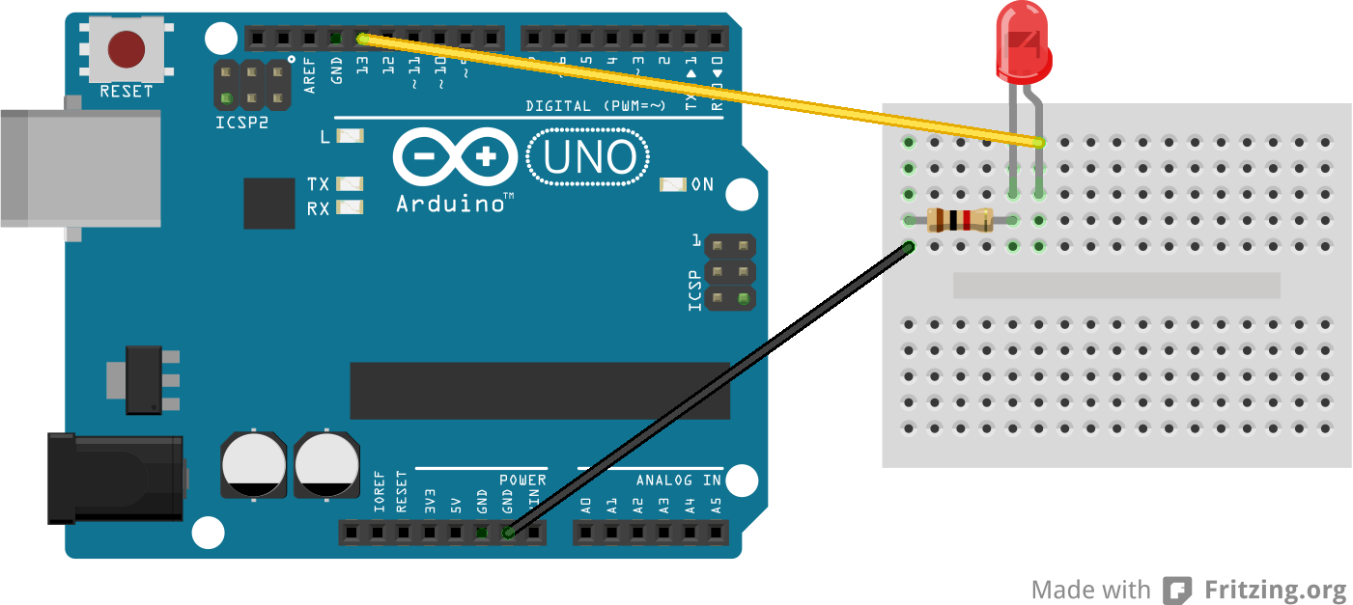
Kuva 1.

Luo Arduinoon koodi, jossa funktiot dash() ja dot(). Lisäksi tarvitaan tavanomaiset setup() ja loop()-funktiot. Ohjelman pitäisi morsettaa lediä vilkuttamalla viestiö SOS.
int pin = 13;
void setup()
{
pinMode(pin, OUTPUT);
}
void loop()
{
dot(); dot(); dot();
dash(); dash(); dash();
dot(); dot(); dot();
delay(3000);
}
void dot()
{
digitalWrite(pin, HIGH);
delay(250);
digitalWrite(pin, LOW);
delay(250);
}
void dash()
{
digitalWrite(pin, HIGH);
delay(1000);
digitalWrite(pin, LOW);
delay(250);
}

Toteutus – 2. Vaihe
Toteutetaan edellinen sovellus käyttäen luokkaa Morse, siten että dash() ja dot() -funktiot sijoitetaan edellä mainittuun luokkaan.
- Luo hakemisto Morse hakemistoon arduino/libraries/
- Luo Morse -hakemistoon tiedosto Morse.h, joka on luokan toiminnot määrittelevä otsikkotiedosto, eli header.
- Luo Morse -hakemistoon toinen tiedosto Morse.cpp, joka toteuttaa otsikkotiedoston määrittelemät ominaisuudet.
- Kun tiedostot on luotu, niin Arduino-työkalusta valitaan Sketch/ Import Library... / Add Library , jolla valitaa edellä luotu Morse-hakemisto. Valinnan jälkeen Morse näkyy Sketch / Import Library / -valikon alimmaisena.
- Alla Tiedostojen koodit:

//Morse.h
#ifndef Morse_h
#define Morse_h
#include "Arduino.h"
class Morse
{
public:
Morse(int pin);
void dot();
void dash();
private:
int _pin;
};
#endif

//Morse.cpp
#include "Arduino.h"
#include "Morse.h"
Morse::Morse(int pin)
{
pinMode(pin, OUTPUT);
_pin = pin;
}
void Morse::dot()
{
digitalWrite(_pin, HIGH);
delay(250);
digitalWrite(_pin, LOW);
delay(250);
}
void Morse::dash()
{
digitalWrite(_pin, HIGH);
delay(1000);
digitalWrite(_pin, LOW);
delay(250);
}

//Arduino -sovellus
#include <Morse.h>
Morse morse(13);
void setup()
{
}
void loop()
{
morse.dot(); morse.dot(); morse.dot();
morse.dash(); morse.dash(); morse.dash();
morse.dot(); morse.dot(); morse.dot();
delay(3000);
}

Ideoita
- SOS() -funktio
- Toteuta morse -merkistö kirjastona.
- Tee funktio, jolle voi antaa lähetettävän viestin parametrina.
- Tee sovellus, jolla terminaalin kautta annettu viesti lähetetään ledivilkutuksena eteenpäin
- Tässä yhteydessä viestin voi näyttää myös lcd:llä

Oheismateriaali
Viralliset Arduino -esimerkit:
http://arduino.cc/en/Hacking/LibraryTutorial
https://www.arduino.cc/en/Guide/Libraries

